

**FACULTAD DE INGENIERÍA EN ELECTRICIDAD Y COMPUTACIÓN (FIEC)**

**PROYECTO SEGUNDO PARCIAL**

**DE**

**DISEÑO DE SOFTWARE**

**Paralelo: 2**

**SISTEMA PARA EL MANEJO COMERCIAL PARA LA EMPRESA TECNOIMPORT S.A.**

**INTEGRANTES**

**Steven Araujo Moran**

**Kenny Camba Torres**

**Jordy Villao León**

**1er Termino 2018**

**Tabla de contenido**

Descripción de la propuesta 3

Diagrama de Casos de Uso con su documentación 4

Diagrama de Clases y Aspectos 12

Cinco diagramas de Secuencias 13

Diagrama normalizado del modelo físico de la base de datos 15

# Descripción de la propuesta

El sistema para el manejo comercial que necesita la empresa TecnoImport S.A. puede desarrollarse empleando un patrón de diseño MVC (modelo, vista, controlador), para tener una correcta organización del sistema y simplificar la interacción con la base de datos. Además, se plantea el uso de varios paradigmas de programación, en primer lugar, el paradigma orientado a objetos, el cual permitirá modelar las diferentes entidades que intervienen en el sistema, así como las interacciones entre estas, teniendo como ejemplo los objetos Empleado, Producto, Cliente los cuáles son independientes, pero pueden ser relacionados en un cuarto objeto denominado Venta. Las especificaciones del sistema también demanda el uso del paradigma orientado a eventos, lo cual se ve reflejado principalmente en las interfaces gráficas de la aplicación, en donde es necesario detectar los eventos que ocurran sobre esta, por ejemplo pulsar el botón de registrar un nuevo empleado o un cliente, por otro lado es necesario manejar un evento que controle la conexión a internet, con la intención de mantener funcionando el sistema en el caso de estar offline y poder escribir el archivo de log localmente hasta recuperar la conexión. Finalmente, con la intención de mejorar la seguridad y requerimientos del sistema se hace necesario utilizar la orientación a aspectos, teniendo en cuenta que muchas de las transacciones permitidas tienen como requisito que exista un inicio de sesión, lo que se puede manejar usando un aspecto que se ejecute siempre que sea necesario un login. De forma similar a lo dicho anteriormente de un evento manejador de la conexión a internet, se puede usar un aspecto que se ejecute antes de realizar una operación en la base de datos, de esta forma se puede saber si está disponible o no la conexión.

Cada sección del sistema será implementada siguiendo los principios S.O.L.I.D., en conjunto con diversos patrones de diseño, con la finalidad de simplificar la estructura del proyecto, además se usarán técnicas de refactorización para eliminar malos olores de programación, de esta forma se espera tener un código legible y fácil de mantener.

# Diagrama de Casos de Uso con su documentación

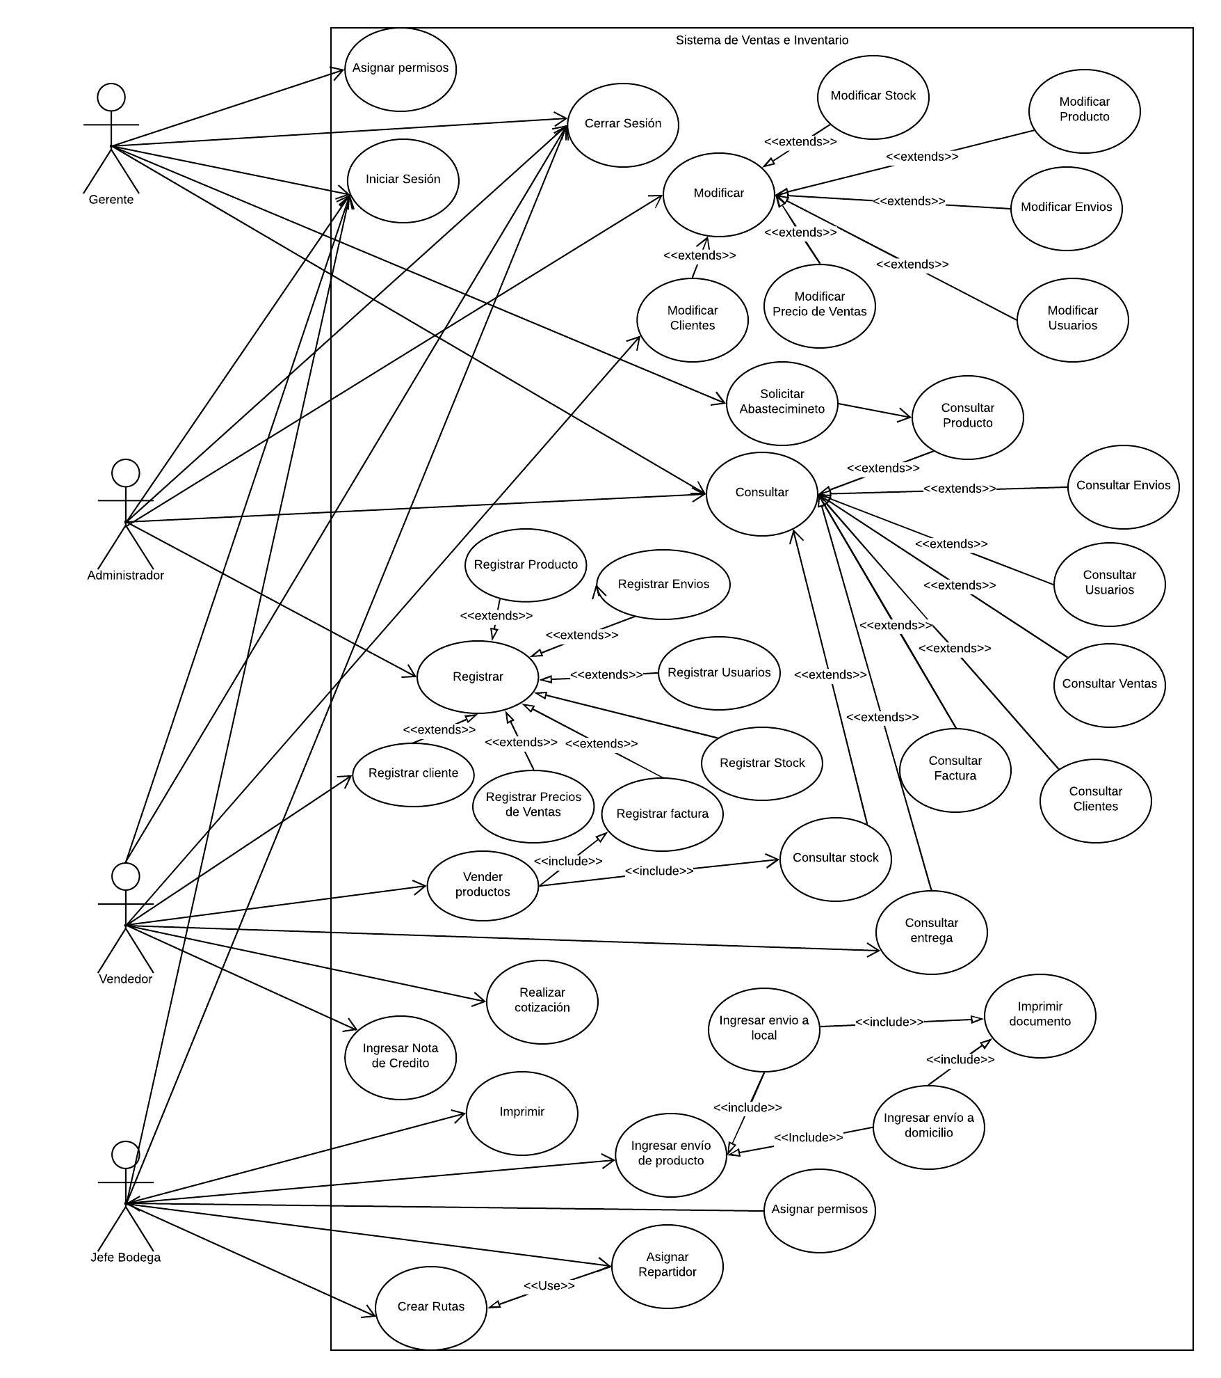

|  |  |
| --- | --- |
| Caso de Uso | |
| ID | CDU-001 |
| Título | Consultar |
| Autor | Steven Araujo Moran  Kenny Camba Torres  Jordy Villao León |
| Actor Principal | Gerente |
| Actor Secundario |  |
| Usa |  |
| Extiende |  |
| Descripción | **Gerente:** quiere realizar una consulta de los empleados, productos, ventas, clientes, factura y envíos que se encuentran almacenados en la base de datos. |
| Precondición | El usuario debe haber iniciado sesión, estar verificado como administrador, y los productos y/o empleados deben constar en la base de datos para su consulta. |
| Secuencia Normal (Éxito) | 1. Se verifica que conste como gerente 2. Establece los criterios de la búsqueda 3. Se verifica su conexión a la base de datos remota o se trabaja offline 4. Se ejecuta el Query en la base de datos para la búsqueda especificada. |
| Postcondición | Se muestra el resultado del Query representado de una forma comprensible para el administrador. |
| Secuencia alternativa | 1. El usuario no consta como gerente. 2. Lo buscado no se encuentra en la base de datos. |

|  |  |
| --- | --- |
| Caso de Uso | |
| ID | CDU-002 |
| Título | Vender productos |
| Autor | Steven Araujo Moran  Kenny Camba Torres  Jordy Villao León |
| Actor Principal | Vendedor |
| Actor Secundario |  |
| Usa | Registrar factura, Consultar stock |
| Extiende |  |
| Descripción | **Vendedor:** quiere crear una factura para un cliente en donde pueda registrar de forma eficaz los productos que un cliente ha solicitado y además quiere poder registrar esta venta. |
| Precondición | Haber iniciado sesión |
| Secuencia Normal (Éxito) | 1. Buscar productos que el usuario ha solicitado. 2. Consulta el stock para cada producto dentro del local. 3. Buscar el cliente en el sistema. 4. En caso de no existir el cliente, ingresar los datos de este. 5. Calcular el total a pagar por la venta de los productos. 6. Establecer el método para realizar el pago: efectivo, Visa u otro método. 7. Registrar la compra(Registra factura) en el sistema. 8. Mostrar factura electrónica. |
| Postcondición | Imprimir la factura y entregarla al cliente. |
| Secuencia alternativa | En caso de que no haya productos en stock   1. No registrar los productos que no estén en stock. 2. Vender solo los productos disponibles. 3. Facturar. |

|  |  |
| --- | --- |
| Caso de Uso | |
| ID | CDU-003 |
| Título | Registrar Cliente |
| Autor | Steven Araujo Moran  Kenny Camba Torres  Jordy Villao León |
| Actor Principal | Vendedor |
| Actor Secundario |  |
| Usa |  |
| Extiende | Registrar |
| Descripción | **Vendedor:** quiere registrar un nuevo cliente en la base de datos |
| Precondición | El usuario debe haber iniciado sesión, estar verificado como administrador y vendedor respectivamente. |
| Secuencia Normal (Éxito) | 1. Accede a la opción de agregar cliente 2. Se verifica su rol si consta como vendedor o administrador 3. Confirma los datos ingresados 4. Acepta que los datos son correctos |
| Postcondición | El cliente ya se encuentra en la base de datos registrado. |
| Secuencia alternativa | 1. El usuario no consta como vendedor o administrador 2. Error al guardar por falta de datos o datos incoherentes. |

|  |  |
| --- | --- |
| Caso de Uso | |
| ID | CDU-004 |
| Título | Modificar Stock |
| Autor | Steven Araujo Moran  Kenny Camba Torres  Jordy Villao León |
| Actor Principal | Administrador |
| Actor Secundario |  |
| Usa |  |
| Extiende | Modificar |
| Descripción | **Administrador:** quiere modificar un nuevo producto a la base de datos. |
| Precondición | El administrador debe haber iniciado sesión, estar verificado como administrador, y los productos que se deseen modificar deben constar en la base de datos |
| Secuencia Normal (Éxito) | 1. Se verifica que conste como administrador 2. Accede a la opción modificar producto 3. Se verifica la conexión a la base de datos remota, sino se trabaja en la base de datos offline 4. Si se desea modificar el productor debería constar en la base de datos 5. Llenar los campos solicitados para agregar un nuevo producto o cambiar el dato para la modificación del producto. |
| Postcondición | El producto ahora se encuentra en Stock e/o incluyendo los campos modificados. |
| Secuencia alternativa | 1. El usuario no consta como administrador. 2. El producto no cumple con los datos requeridos en la modificación o en la inclusión del nuevo. |

|  |  |
| --- | --- |
| Caso de Uso | |
| ID | CDU-005 |
| Título | Realizar cotización |
| Autor | Steven Araujo Moran  Kenny Camba Torres  Jordy Villao León |
| Actor Principal | Vendedor |
| Actor Secundario |  |
| Usa |  |
| Extiende |  |
| Descripción | **Vendedor:** quiere hacer una cotización para una venta, necesitando que este proceso sea rápido para que el cliente pueda tener esta información disponible en poco tiempo. |
| Precondición | Haber iniciado sesión |
| Secuencia Normal (Éxito) | 1. Buscar productos que el usuario ha solicitado. 2. Verificar el stock para cada producto dentro del local. 3. Buscar el cliente en el sistema. 4. En caso de no existir el cliente, ingresar los datos de este. 5. Calcular el monto total de los productos seleccionados. 6. Registrar la cotización en el sistema. 7. Entregar cotización al cliente. |
| Postcondición | Imprimir la cotización y entregarla al cliente. |
| Secuencia alternativa | En caso de que no haya productos en stock   1. No registrar los productos que no estén en stock. 2. Cotizar solo los productos disponibles. |

|  |  |
| --- | --- |
| Caso de Uso | |
| ID | CDU-006 |
| Título | Ingresar envío a domicilio |
| Autor | Steven Araujo Moran  Kenny Camba Torres  Jordy Villao León |
| Actor Principal | Jefe de bodega |
| Actor Secundario |  |
| Usa | Ingresar envió de producto, Imprimir documento |
| Extiende |  |
| Descripción | **Jefe de bodega:** quiere registrar eficazmente los envíos de productos que salen de bodega y son enviados a los clientes a sus domicilios |
| Precondición | Haber iniciado sesión |
| Secuencia Normal (Éxito) | 1. Ingresar información de los productos a ser entregados. 2. Ingresar información del cliente al cuál se le realizará el envío. 3. Ingresar información de un repartidor asignado a este envío. 4. Registrar envío de productos. |
| Postcondición | Imprimir documento de registro de envío |
| Secuencia alternativa | En caso de que el cliente cancele el envío   1. Cambiar estado de envío a cancelado |

|  |  |
| --- | --- |
| Caso de Uso | |
| ID | CDU-007 |
| Título | Ingresar envío a locales |
| Autor | Steven Araujo Moran  Kenny Camba Torres  Jordy Villao León |
| Actor Principal | Jefe de bodega |
| Actor Secundario |  |
| Usa | Ingresar envío de productos, Imprimir documento |
| Extiende |  |
| Descripción | **Jefe de bodega:** quiere registrar eficazmente los envíos de productos que salen de bodega y son enviados a los clientes a sus domicilios |
| Precondición | Haber iniciado sesión |
| Secuencia Normal (Éxito) | 1. Ingresar información de los productos a ser entregados. 2. Ingresar información del local al cuál se le realizará el envío. 3. Ingresar información de un repartidor asignado a este envío. 4. Registrar envío de productos. |
| Postcondición | Imprimir documento de registro de envío |
| Secuencia alternativa | En caso de que el administrador del local cancele el envío.   1. Cambiar estado de envío a cancelado |

|  |  |
| --- | --- |
| Caso de Uso | |
| ID | CDU-008 |
| Título | Consultar Entregas |
| Autor | Steven Araujo Moran  Kenny Camba Torres  Jordy Villao León |
| Actor Principal | Vendedor |
| Actor Secundario |  |
| Usa |  |
| Extiende | Consultar |
| Descripción | **Vendedor:** quiere poder observar de forma rápida las entregas de productos que han sido hechas a los clientes, ya sea en el local o a domicilio. |
| Precondición | Haber iniciado sesión |
| Secuencia Normal (Éxito) | 1. Buscar entregas por diferentes campos: por cliente, por fecha, por local. 2. Generar informe de entregas 3. Acceder a la entrega de interés. |
| Postcondición | Imprimir informe de entregas |
| Secuencia alternativa | En caso de no encontrar ninguna entrega.   1. Se muestra un mensaje de que no se encontró ningún dato. |

|  |  |
| --- | --- |
| Caso de Uso | |
| ID | CDU-009 |
| Título | Iniciar Sesión |
| Autor | Steven Araujo Moran  Kenny Camba Torres  Jordy Villao León |
| Actor Principal | Gerente, Administrador, Vendedor, Jefe de Bodega |
| Actor Secundario |  |
| Usa |  |
| Extiende |  |
| Descripción | **Gerente, Administrador, Vendedor, Jefe de Bodega:** quieren poder acceder al sistema con su respectiva interfaz para poder realizar sus transacciones de forma eficiente. |
| Precondición | Tener conexión con la base de datos y estar registrado en el sistema. |
| Secuencia Normal (Éxito) | 1. Se debe ingresar el usuario y la contraseña. 2. Se realiza la autenticación mediante la conexión remota a la base de datos 3. Se establece el nivel o tipo de acceso al sistema. 4. Se muestra la interfaz correspondiente dependiendo del usuario que inició sesión. |
| Postcondición | Mantener la sesión iniciada con la interfaz correspondiente. |
| Secuencia alternativa | En caso de que el usuario no esté registrado   1. Mostrar un mensaje de error, indicando que el usuario no está registrado. 2. No iniciar sesión |

|  |  |
| --- | --- |
| Caso de Uso | |
| ID | CDU-010 |
| Título | Registrar usuario |
| Autor | Steven Araujo Moran  Kenny Camba Torres  Jordy Villao León |
| Actor Principal | Administrador |
| Actor Secundario |  |
| Usa |  |
| Extiende | Registrar |
| Descripción | **Administrador:** quiere tener agilidad en el momento de ingresar un usuario al sistema y darle su rol dentro de este. |
| Precondición | Haber iniciado sesión |
| Secuencia Normal (Éxito) | 1. Ingresar datos personales y de contacto del nuevo usuario. 2. Establecer privilegios de acuerdo con el rol que cumplirá. 3. Confirmar datos y guardar. |
| Postcondición | Mostrar mensaje de éxito en la operación |
| Secuencia alternativa | En caso de que no se tengan todos los datos solicitados.   1. No se permite establecer un rol de usuario. 2. No se guarda ninguna de la información ingresada. |

# Diagrama de Clases y Aspectos

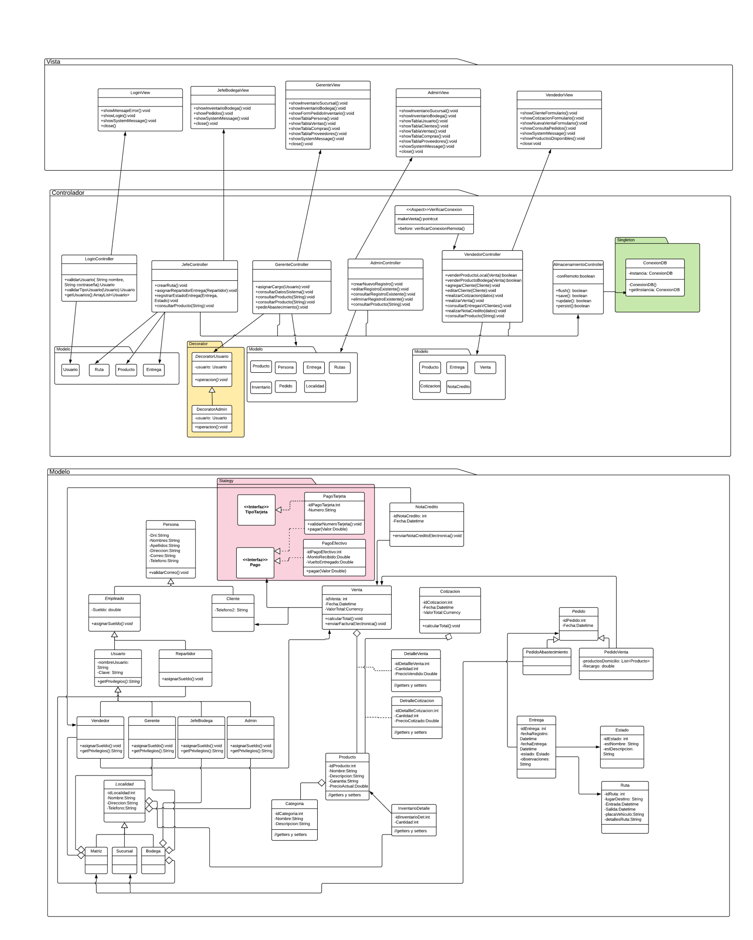

# Cinco diagramas de Secuencias

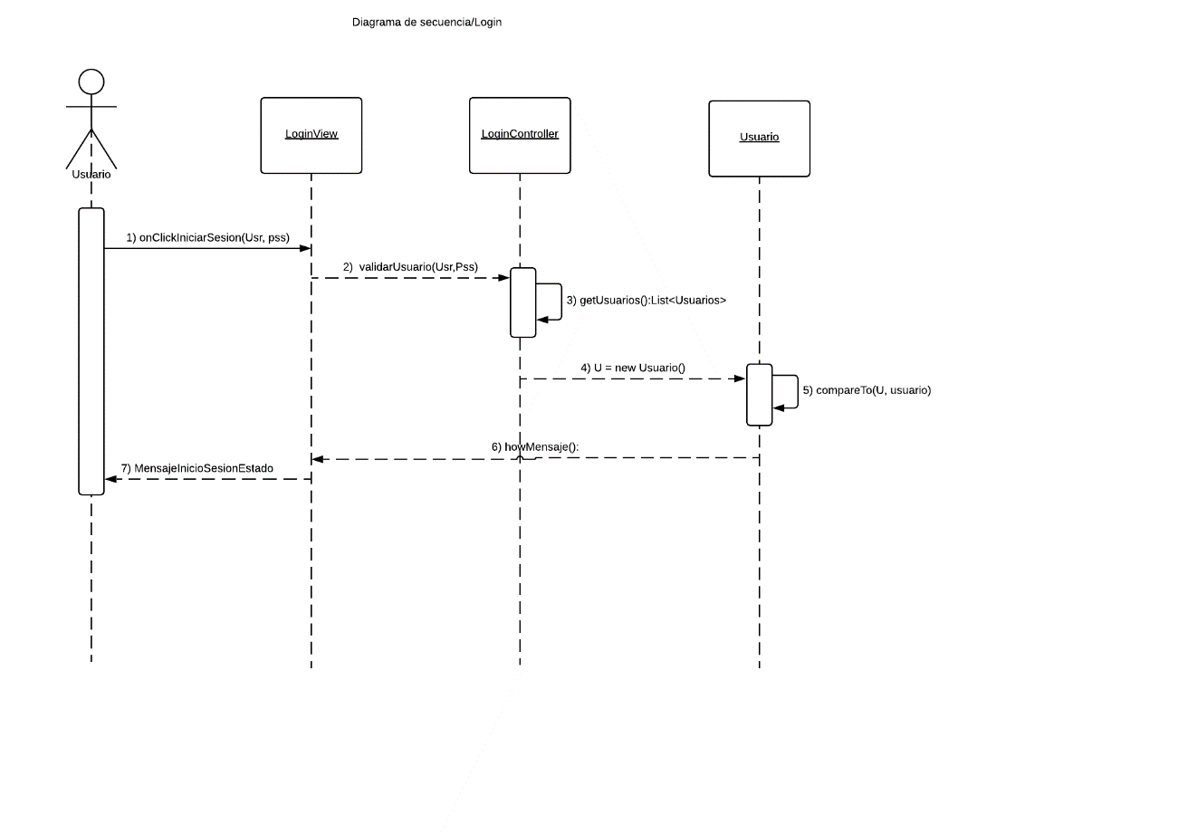

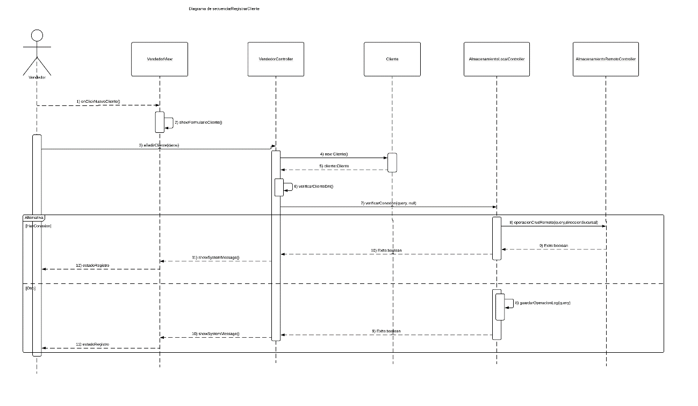

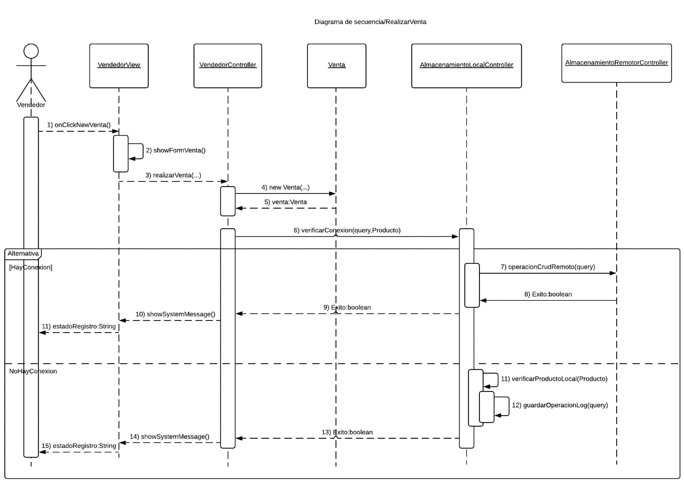 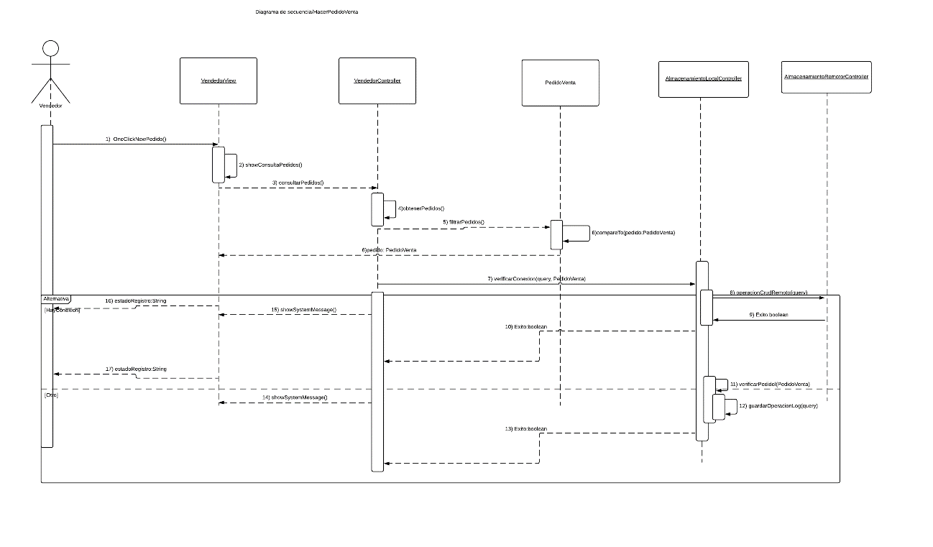

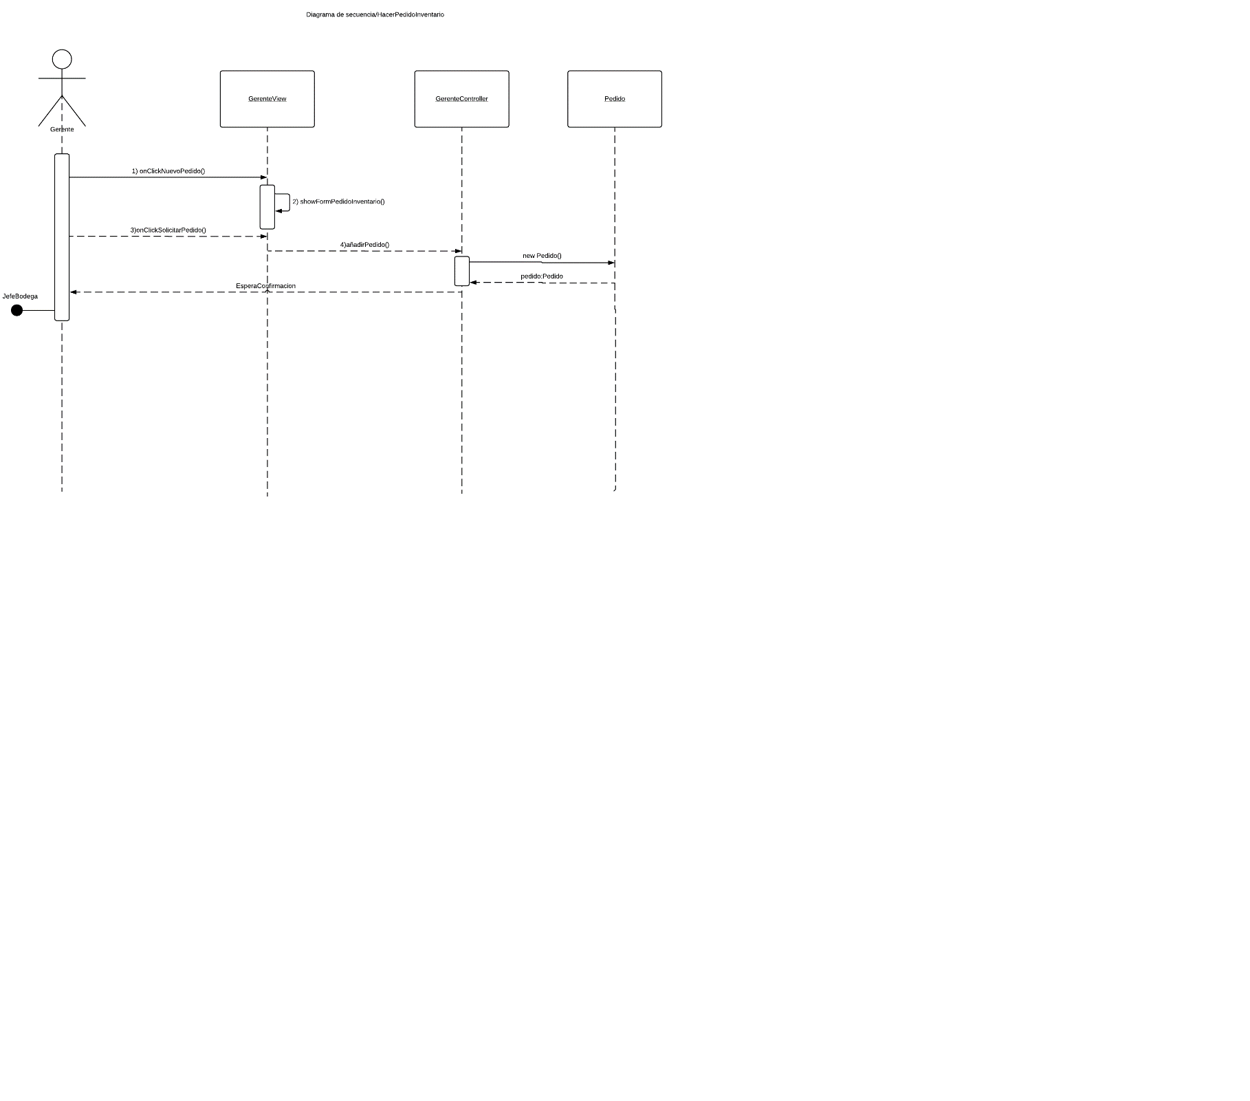

# Diagrama normalizado del modelo físico de la base de datos

